已获得资格确认的意向受让方，可登录北交互联参与网络竞价。1 进入竞价室

在浏览器中输入北交互联网址https://otc.cbex.com，输入用户名、密码及验证码登录（登录身份分为个人登录和企业登录，请对应选择）。

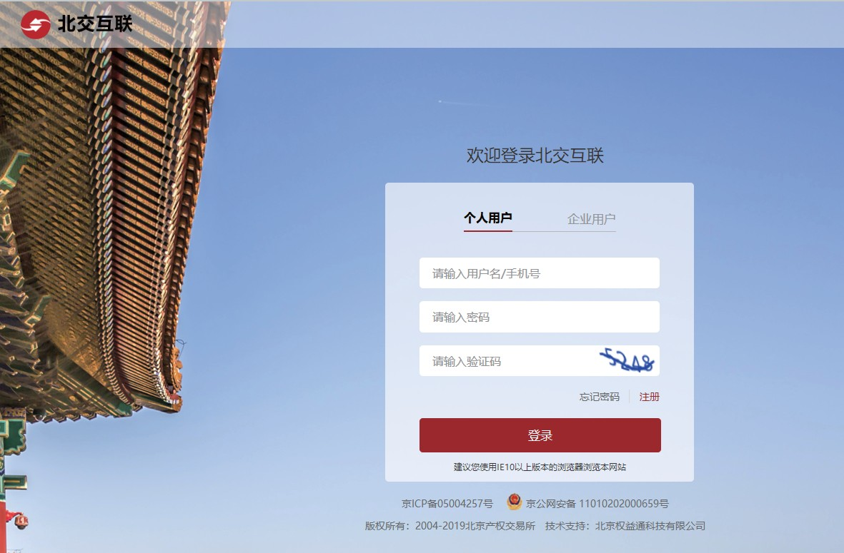

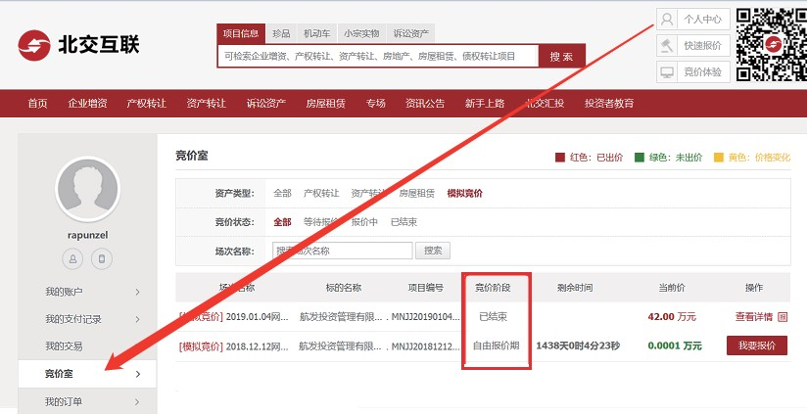登录成功后，请点击页面右上方【个人中心】，在左侧菜单栏目找到【竞价室】并点击进入。

【竞价室】内项目资产类型分为：产权转让、资产转让、房屋租赁及模拟竞价，产权转让、资产转让和房屋租赁类型为正式的竞价项目，请您根据您所报项目的类型正确选择；模拟竞价是正式竞价前为方便竞买人熟悉竞价操作流程而设置的，同时适用于产权转让、资产转让及房屋租赁。请务必参加模拟竞价，以便发现问题及时联系相关工作人员解决。

项目竞价阶段为"已结束"时，不能参与竞价；

项目竞价阶段为"等待报价"时，项目为竞价尚未开始状态，可以在竞价开始后参与竞价。当前点击【查看详情

】可进入竞价现场查看竞价信息；

项目竞价阶段为"自由竞价期"或"限时竞价期"时，该项目为竞价已开始状态，在竞价结束前，点击【我要报价

】可进入下一步操作。2 进入竞价现场

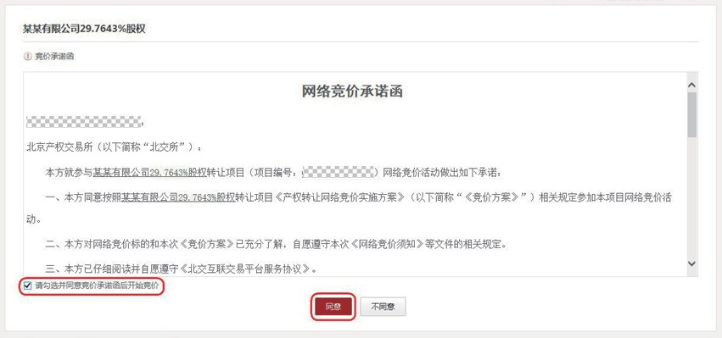点击【我要报价】后，请仔细阅读竞价承诺函，如果同意，请勾选“请勾选并同意竞价承诺函后开始竞价”选项，点击【同意】即可进入竞价现场。

1. 竞价过程
   1. 自由竞价期 “自由竞价期”开始后，页面显示加价幅度整数倍按钮、报价按钮等，可以选择用报价输入框左右的“-”、

“+”，加价幅度整数倍按钮或“更多加价倍数4-50倍”进行报价，您的报价金额会在报价输入框中显示，点击【

报价】弹出报价确认框，点击【确定】且系统提示“报价成功”即报价成功。

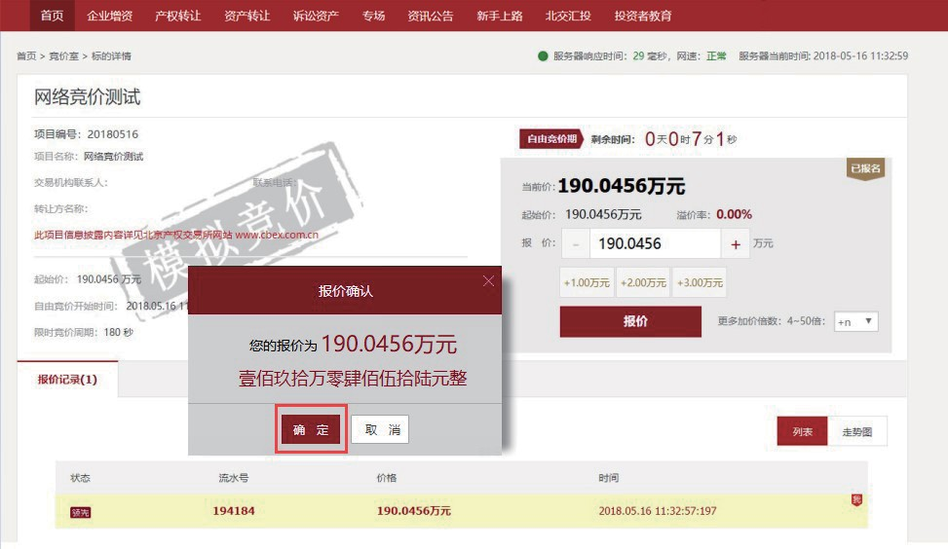

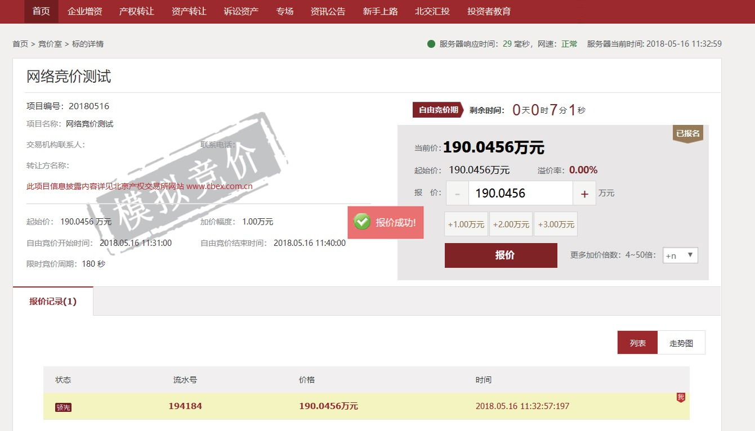

说明：报价完成后，您的报价记录会显示“我”，当前最高报价记录前显示“领先”。

* 1. 限时竞价期

限时竞价周期内，如出现新的有效报价，则进入新的限时竞价周期；限时竞价周期内如未出现新的有效报价， 则当前最高报价方成为该次竞价活动的最高报价方。

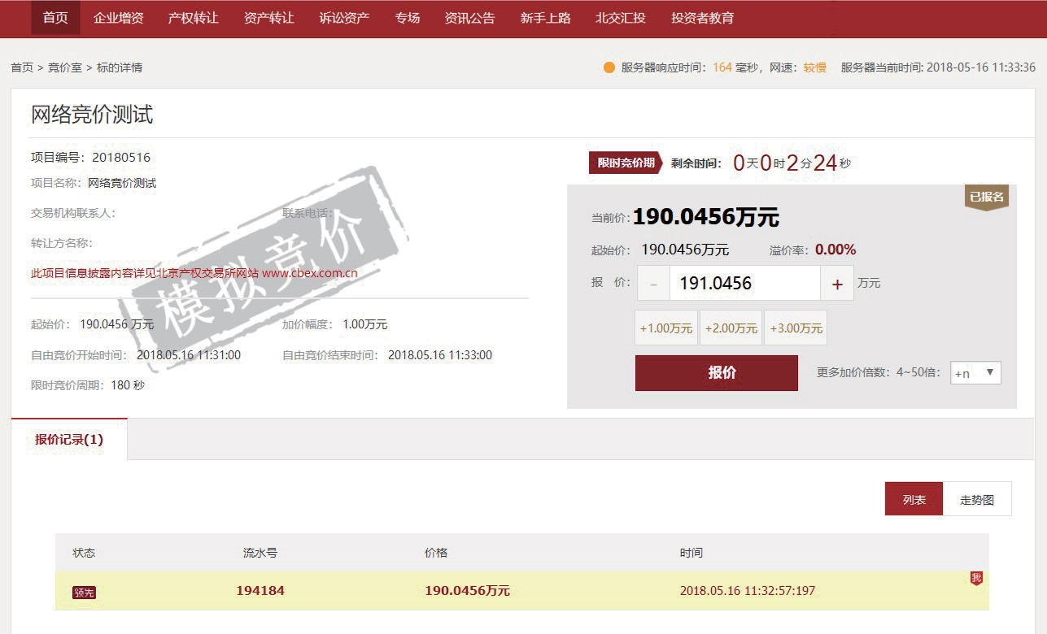

建议您在“限时竞价期”剩余时间大于20秒钟报价，以免因网络原因影响您的正常报价。

* 1. 竞价结束

最高报价方系统提示：本场竞价活动已结束，您是本场的最高报价方，请与工作人员联系。

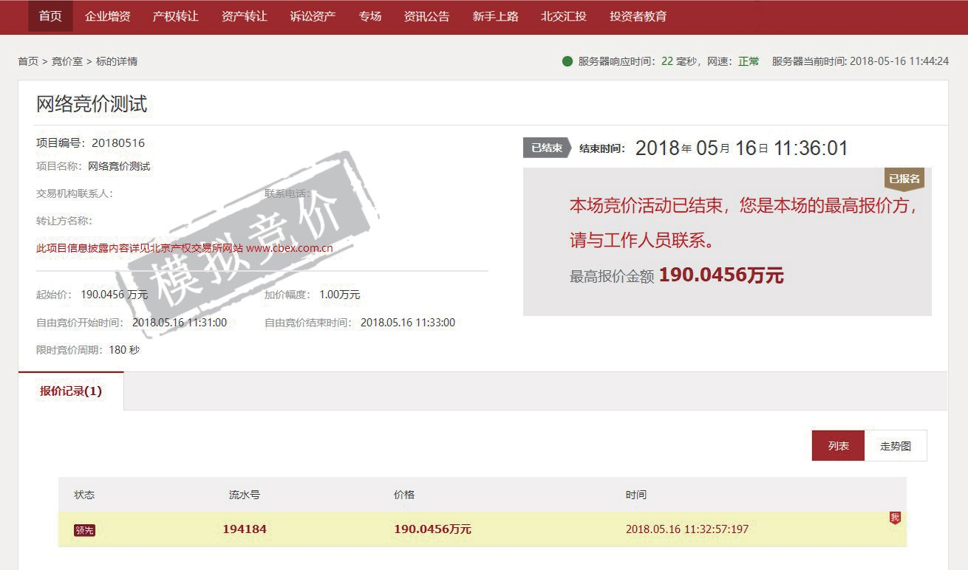

非最高报价方系统提示：本场竞价活动已结束，感谢您的参与！

